

**"Денсаулық сақтау саласының кадрларын даярлықтан өткізу, олардың біліктілігін арттыру және қайта даярлау туралы құжаттарды беру" мемлекеттік көрсетілетін қызмет регламентін бекіту туралы**

***Күшін жойған***

Солтүстік Қазақстан облысы әкімдігінің 2015 жылғы 3 қыркүйектегі № 337 қаулысы. Солтүстік Қазақстан облысының Әділет департаментінде 2015 жылғы 7 қазанда N 3400 болып тіркелді. Күші жойылды - Солтүстік Қазақстан облысы әкімдігінің 2020 жылғы 17 маусымдағы № 163 қаулысымен

      Ескерту. Күші жойылды - Солтүстік Қазақстан облысы əкімдігінің 17.06.2020 № 163 (алғашқы ресми жарияланған күнінен кейін күнтізбелік он күн өткен соң қолданысқа енгізіледі) қаулысымен.

      "Мемлекеттік көрсетілетін қызметтер туралы" Қазақстан Республикасының 2013 жылғы 15 сәуірдегі Заңының 16-бабы 3-тармағына сәйкес Солтүстік Қазақстан облысының әкімдігі **ҚАУЛЫ ЕТЕДІ**:

      1. Қоса беріліп отырған "Денсаулық сақтау саласының кадрларын даярлықтан өткізу, олардың біліктілігін арттыру және қайта даярлау туралы құжаттарды беру" мемлекеттік көрсетілетін қызмет регламенті бекітілсін.

      2. Осы қаулының орындалуын бақылау облыс әкімінің жетекшілік ететін орынбасарына жүктелсін.

      3. Осы қаулы алғашқы ресми жарияланған күнінен кейін күнтізбелік он күн өткен соң қолданысқа енгізіледі.

|  |  |
| --- | --- |
| *Солтүстік Қазақстан*  *облысының әкімі* | *Е. Сұлтанов* |

|  |  |
| --- | --- |
|  | Солтүстік Қазақстан облысы  әкімдігінің 2015 жылғы  03 қыркүйектегі № 337  қаулысымен бекітілген |

**"Денсаулық сақтау саласының кадрларын даярлықтан өткізу, олардың біліктілігін арттыру және қайта даярлау туралы құжаттарды беру" мемлекеттік көрсетілетін қызмет регламенті**

**1. Жалпы ережелер**

      "1. "Денсаулық сақтау саласының кадрларын даярлықтан өткізу, олардың біліктілігін арттыру және қайта даярлау туралы құжаттарды беру" мемлекеттік көрсетілетін қызмет (бұдан әрі – регламент) регламенті "Денсаулық сақтау саласының кадрларын даярлықтан өткізу, олардың біліктілігін арттыру және қайта даярлау туралы құжаттарды беру" мемлекеттік көрсетілетін қызмет стандартын бекіту туралы" Қазақстан Республикасы Денсаулық сақтау және әлеуметтік даму министрінің 2015 жылғы 28 сәуірдегі № 297 бұйрығымен (Қазақстан Республикасының нормативтік құқықтық актілерін мемлекеттік тіркеу тізілімінде № 11303 болып тіркелген) бекітілген "Денсаулық сақтау саласының кадрларын даярлықтан өткізу, олардың біліктілігін арттыру және қайта даярлау туралы құжаттарды беру" мемлекеттік көрсетілетін қызмет стандартына (бұдан әрі – стандарт) сәйкес әзірленді. Мемлекеттік көрсетілетін қызметті осы регламентке 1-қосымшаға сәйкес денсаулық сақтау саласындағы білім беру ұйымдары (бұдан әрі – көрсетілетін қызметті беруші) көрсетеді.

      Ескерту. 1-тармақ жаңа редакцияда - Солтүстік Қазақстан облысы әкімдігінің 27.01.2017 № 29 қаулысымен (алғашқы ресми жарияланған күнінен кейін күнтізбелік он күн өткен соң қолданысқа енгізіледі).

      2. Мемлекеттік қызметті көрсету нысаны – қағаз түрінде.

      3. Мемлекеттік қызметті көрсету нәтижесі – "Медицина және фармацевтика кадрларының біліктілігін арттыру және қайта даярлау қағидаларын және қосымша медициналық және фармацевтикалық білім беру бағдарламаларын іске асыратын ұйымдарға қойылатын біліктілік талаптарын бекіту туралы" Қазақстан Республикасы Денсаулық сақтау министрінің міндетін атқарушының 2009 жылғы 11 қарашадағы № 691 бұйрығына сәйкес (Нормативтік құқықтық актілерді мемлекеттік тіркеу тізілімінде № 5904 болып тіркелген) денсаулық сақтау саласының кадрларын даярлықтан өткізу, біліктілігін арттыру және қайта даярлау туралы құжаттар не осы регламенттің 4-1-тармағында белгіленген негіздер бойынша мемлекеттiк қызметтi көрсетуден бас тарту туралы дәлелдi жауап.

      Ескерту. 3-тармақ жаңа редакцияда - Солтүстік Қазақстан облысы әкімдігінің 27.01.2017 № 29 қаулысымен (алғашқы ресми жарияланған күнінен кейін күнтізбелік он күн өткен соң қолданысқа енгізіледі).

**2. Мемлекеттік қызметті көрсету процесінде көрсетілетін қызметті берушінің құрылымдық бөлімшелерінің (қызметкерлерінің) іс-қимылы тәртібін сипаттау**

      4. Мемлекеттік қызметті көрсету жөніндегі рәсімнің (іс-қимылдың) басталуына негіз көрсетілетін қызметті алушының (не сенімхат бойынша оның өкілі) құжаттары қоса берілген жүгінуі болып табылады:

      1) осы регламентке қосымшаға сәйкес нысан бойынша өтініш.

      2) жеке куәлік (түпнұсқасы және көшірмесі).

      3) кету парағын емес білім алушының көрсетілетін қызметті берушілер алдында берешегінің жоқтығын растайтын өзге құжат.

      Салыстырудан кейін жеке куәліктің түпнұсқасы көрсетілетін қызметті алушыға қайтарылады.

      Көрсетілетін қызметті алушы осы мемлекеттік көрсетілетін қызмет регламентінде көзделген тізбеге сәйкес құжаттардың топтамасын толық ұсынбаған және (немесе) қолданылу мерзімі өтіп кеткен құжаттарды ұсынған жағдайларда, көрсетілетін қызметті беруші өтінішті қабылдаудан бас тартады.

      Ескерту. 4-тармақ жаңа редакцияда - Солтүстік Қазақстан облысы әкімдігінің 27.01.2017 № 29 қаулысымен (алғашқы ресми жарияланған күнінен кейін күнтізбелік он күн өткен соң қолданысқа енгізіледі).

      4-1. Көрсетілетін қызметті беруші көрсетілетін қызметті алушының мемлекеттік көрсетілетін қызметті алу үшін ұсынған құжаттардың және (немесе) олардағы деректердің (мәліметтердің) анық еместігін анықтау негізінде мемлекеттік қызметті көрсетуден бас тартады.

      Ескерту. Регламент 4-1-тармақпен толықтырылды - Солтүстік Қазақстан облысы әкімдігінің 27.01.2017 № 29 қаулысымен (алғашқы ресми жарияланған күнінен кейін күнтізбелік он күн өткен соң қолданысқа енгізіледі).

      5. Мемлекеттік қызметті көрсету процесінің құрамына кіретін әрбір рәсімнің (іс-қимылдың) мазмұны, оның орындалу ұзақтығы:

      Денсаулық сақтау саласының кадрларын даярлықтан өткізу туралы құжаттарын беру кезінде:

      1) оқу бөлімінің жауапты қызметкері көрсетілетін қызметті алушының өтінішін қабылдайды және тіркейді - орындау уақыты 30 (отыз) минут;

      2) оқу бөлімінің меңгерушісі өтінішпен танысады, бұйрықтың жобасын және құжаттарды дайындайды - орындау уақыты 5(бес) жұмыс күні;

      3) көрсетілетін қызметті беруші басшысының орынбасары құжаттармен және бұйрықпен танысады, қол қояды - орындау уақыты 5 (бес) жұмыс күні;

      4) көрсетілетін қызметті берушінің басшысы құжаттарға және бұйрыққа қол қояды - орындау уақыты 3 (үш) жұмыс күні;

      5) оқу бөлімінің жауапты қызметкері көрсетілетін қызметті алушыға мемлекеттік көрсетілетін қызметтің нәтижесін ұсынады - орындау уақыты 2 (екі) жұмыс күні.

      Мемлекеттік қызметті көрсету мерзімі көрсетілетін қызметті алушының құжаттар топтамасы тапсырылған сәттен бастап - қорытынды Мемлекеттік аттестаттау комиссиясының (біліктілік комиссиясы) немесе көрсетілетін қызметті беруші басшысының шешімі қабылданған күнінен бастап 15 (он бес) жұмыс күні.

      Денсаулық сақтау саласы кадрларының біліктілігін арттыру және қайта даярлау туралы құжаттарды беру кезінде:

      1) біліктілік арттыру және қайта даярлау бөлімшесінің жауапты қызметкері көрсетілетін қызметті алушының өтінішін қабылдайды және тіркейді - орындау уақыты 30 (отыз) минут;

      2) көрсетілетін қызметті беруші басшысының орынбасары өтінішпен танысады, бұйрықтың жобасын әзірлеу туралы нұсқаулық береді - орындау уақыты 1 (бір) жұмыс күні;

      3) кадрлардың біліктілігін арттыру және қайта даярлау бөлімшесінің жауапты қызметкері бұйрықтың жобасын және құжаттарды дайындайды - орындау уақыты 1 (бір) жұмыс күні;

      4) көрсетілетін қызметті берушінің басшысы құжаттарға және бұйрыққа қол қояды - орындау уақыты 2 (екі) сағат;

      5) кадрлардың біліктілігін арттыру және қайта даярлау бөлімшесінің жауапты қызметкері мемлекеттік көрсетілетін қызмет нәтижесін көрсетілетін қызметті алушыға ұсынады - орындау уақыты 1 (бір) жұмыс күні.

      Мемлекеттік қызметті көрсету мерзімі көрсетілетін қызметті алушының құжаттар топтамасы тапсырылған сәттен бастап – қорытынды Мемлекеттік аттестаттау комиссиясының (біліктілік комиссиясы) немесе көрсетілетін қызметті беруші басшысының шешімі қабылданған күнінен бастап 3 (үш) жұмыс күні.

      6. Мемлекеттік қызметті көрсету бойынша рәсімнің (әрекеттің) нәтижесі мынадай рәсімді (әрекетті) орындауды бастау үшін негіз болады:

      Денсаулық сақтау саласының кадрларын даярлықтан өткізу туралы құжаттарды беру кезінде:

      1) оқу бөлімінің жауапты қызметкері қызметті алушының өтінішін қабылдауы және тіркеуі;

      2) оқу бөлімінің меңгерушісінің өтінішпен танысуы, бұйрықтың жобасын дайындауы;

      3) көрсетілетін қызметті беруші басшысы орынбасарының құжаттарға және бұйрыққа қол қоюы;

      4) көрсетілетін қызметті беруші басшысының қол қоюы;

      5) оқу бөлімінің жауапты қызметкерінің мемлекеттік көрсетілетін қызмет нәтижесін көрсетілетін қызметті алушыға беруге дайындауы.

      Денсаулық сақтау саласының кадрларының біліктілігін арттыру және қайта даярлау туралы құжаттарды беру кезінде:

      1) кадрлардың біліктілігін арттыру және қайта даярлау бөлімінің жауапты қызметкерінің көрсетілетін қызметті алушының өтінішін қабылдауы және тіркеуі;

      2) көрсетілетін қызметті беруші басшысы орынбасарының бұйрықтың жобасын әзірлеу үшін нұсқаулық беруі;

      3) кадрлардың біліктілігін арттыру және қайта даярлау бөлімінің жауапты қызметкерінің қызметті құжаттар мен бұйрықтың жобасын дайындауы;

      4) көрсетілетін қызметті беруші басшысының құжаттарға және бұйрыққа қол қоюы;

      5) кадрлардың біліктілігін арттыру және қайта даярлау бөлімінің жауапты қызметкерінің мемлекеттік көрсетілетін қызмет нәтижесін қызмет алушыға беру үшін дайындауы.

**3. Мемлекеттік қызметті көрсету процесінде көрсетілетін қызметті берушінің құрылымдық бөлімшелерінің (қызметкерлерінің) өзара іс-қимылы тәртібін сипаттау**

      7. Мемлекеттік қызметті көрсету процесіне қатысатын көрсетілетін қызметті берушінің құрылымдық бөлімшелерінің (қызметкерлерінің) тізбесі:

      Денсаулық сақтау саласының кадрларын даярлықтан өткізу туралы құжаттарды беру кезіндегі жауапты тұлғалар:

      1) оқу бөлімінің жауапты қызметкері;

      2) оқу бөлімінің меңгерушісі;

      3) көрсетілетін қызметті берушінің басшысының орынбасары;

      4) көрсетілетін қызметті берушінің басшысы.

      Денсаулық сақтау саласының кадрларының біліктілігін арттыру және қайта даярлау туралы құжаттарды беру кезіндегі жауапты тұлғалар:

      1) кадрлардың біліктілігін арттыру және қайта даярлау бөлімінің жауапты қызметкері;

      2) көрсетілетін қызметті беруші басшысының орынбасары;

      3) көрсетілетін қызметті берушінің басшысы.

      8. Көрсетілетін қызметті берушінің құрылымдық бөлімшелері арасындағы рәсімдердің (іс-қимылдардың) реттілігін сипаттау:

      Денсаулық сақтау саласының кадрларын даярлықтан өткізу туралы құжаттарын беру кезінде:

      1) оқу бөлімінің жауапты қызметкері көрсетілетін қызметті алушының өтінішін қабылдайды және тіркейді - орындау уақыты 30 (отыз) минут;

      2) оқу бөлімінің меңгерушісі өтінішпен танысады, бұйрықтың жобасын және құжаттарды дайындайды - орындау уақыты 5(бес) жұмыс күні;

      3) көрсетілетін қызметті беруші басшысының орынбасары құжаттармен және бұйрықпен танысады, қол қояды - орындау уақыты 5 (бес) жұмыс күні;

      4) көрсетілетін қызметті берушінің басшысы құжаттарға және бұйрыққа қол қояды - орындау уақыты 3 (үш) жұмыс күні;

      5) оқу бөлімінің жауапты қызметкері көрсетілетін қызметті алушыға мемлекеттік көрсетілетін қызметтің нәтижесін ұсынады - орындау уақыты 2 (екі) жұмыс күні.

      Мемлекеттік қызметті көрсету мерзімі көрсетілетін қызметті алушының құжаттар топтамасы тапсырылған сәттен бастап - қорытынды Мемлекеттік аттестаттау комиссиясының (біліктілік комиссиясы) немесе көрсетілетін қызметті беруші басшысының шешімі қабылданған күнінен бастап 15 (он бес) жұмыс күні.

      Денсаулық сақтау саласы кадрларының біліктілігін арттыру және қайта даярлау туралы құжаттарды беру кезінде:

      1) біліктілік арттыру және қайта даярлау бөлімшесінің жауапты қызметкері көрсетілетін қызметті алушының өтінішін қабылдайды және тіркейді - орындау уақыты 30 (отыз) минут. Ұсынылған құжаттар сәйкес болмаған кезде уәждалған жауап;

      2) көрсетілетін қызметті беруші басшысының орынбасары өтінішпен танысады, бұйрықтың жобасын әзірлеу туралы нұсқаулық береді - орындау уақыты 1 (бір) жұмыс күні;

      3) кадрлардың біліктілігін арттыру және қайта даярлау бөлімшесінің жауапты қызметкері бұйрықтың жобасын және құжаттарды дайындайды - орындау уақыты 1 (бір) жұмыс күні;

      4) көрсетілетін қызметті берушінің басшысы құжаттарға және бұйрыққа қол қояды - орындау уақыты 2 (екі) сағат;

      5) кадрлардың біліктілігін арттыру және қайта даярлау бөлімшесінің жауапты қызметкері мемлекеттік көрсетілетін қызмет нәтижесін көрсетілетін қызметті алушыға ұсынады - орындау уақыты 1 (бір) жұмыс күні.

      Мемлекеттік қызметті көрсету мерзімі көрсетілетін қызметті алушының құжаттар топтамасы тапсырылған сәттен бастап – қорытынды Мемлекеттік аттестаттау комиссиясының (біліктілік комиссиясы) немесе көрсетілетін қызметті беруші басшысының шешімі қабылданған күнінен бастап 3 (үш) жұмыс күні.

      Мемлекеттік қызмет көрсету процесінде көрсетілетін қызметті берушінің құрылымдық бөлімшелерінің (қызметкерлерінің) рәсімдерін (іс-қимылдарын), өзара іс-қимылдары реттілігін толық сипаттау, сонымен қатар өзге көрсетілген қызмет берушілер мен өзара іс-қимыл тәртібін сипаттау осы регламентке 3, 4-қосымшаларға сәйкес мемлекеттік қызмет көрсетудің бизнес-процестерінің анықтамалығында көрсетіледі.

|  |  |
| --- | --- |
|  | "Денсаулық сақтау саласының  кадрларын даярлықтан өткізу,  олардың біліктілігін арттыру  және қайта даярлау туралы  құжаттарды беру" мемлекеттік  көрсетілетін қызмет  регламентіне 1-қосымша |

**Мемлекеттік қызмет көрсететін ұйымдардың тізбесі**

|  |  |  |  |
| --- | --- | --- | --- |
| Р/с № | Ұйымның атауы | Ұйымның мекенжайы | Жұмыс кестесі |
| 1. | Солтүстік Қазақстан облысының денсаулық сақтау басқармасы Солтүстік Қазақстан облысы әкімдігінің "Солтүстік Қазақстан медицина колледжі" шаруашылық жүргізу құқығындағы коммуналдық мемлекеттік кәсіпорны | Петропавл қаласы, Шухов көшесі, 42  8 (7152) 50-85-60 | дүйсенбі-жұма аралығында сағат 9.00-ден 18.00-ге дейін сағат 13.00-ден 14.00-ге дейін түскі асқа үзіліспен |

|  |  |
| --- | --- |
|  | "Денсаулық сақтау саласының  кадрларын даярлықтан өткізу,  олардың біліктілігін арттыру  және қайта даярлау туралы  құжаттарды беру" мемлекеттік  көрсетілетін қызмет  регламентіне 2-қосымша |

      ______________________________________басшысына

      (денсаулық сақтау саласындағы білім беру ұйымы)

      Кімнен ________________________________________

      (тегі, аты, жөні, жеке сәйкестендіру нөмірі)

      Тұрғылықты мекенжайы, байланыс телефоны

      _______________________________________________

      Өтініш

      Маған_______________________________________________________________

      ____________________________________________________________________

      мамандығы бойынша, даярлықтан (немесе біліктілікті арттыру, қайта даярлаудан) өткенім туралы құжатты беруіңізді сұраймын.

      _____________________________

      (көрсетілетін қызметті алушының қолы)

      ____________________________

      (толтырылған күні)

|  |  |
| --- | --- |
|  | "Денсаулық сақтау саласының  кадрларын даярлықтан өткізу,  олардың біліктілігін арттыру  және қайта даярлау туралы  құжаттарды беру" мемлекеттік  көрсетілетін қызмет  регламентіне 3-қосымша |

**"Денсаулық сақтау саласының кадрларын даярлықтан өткізу, олардың біліктілігін арттыру және қайта даярлау туралы құжаттарды беру" мемлекеттік қызметті көрсету бизнес-процестерінің анықтамалығы**

**Денсаулық сақтау саласының кадрларын даярлықтан өткізу туралы құжаттарды беру кезінде**

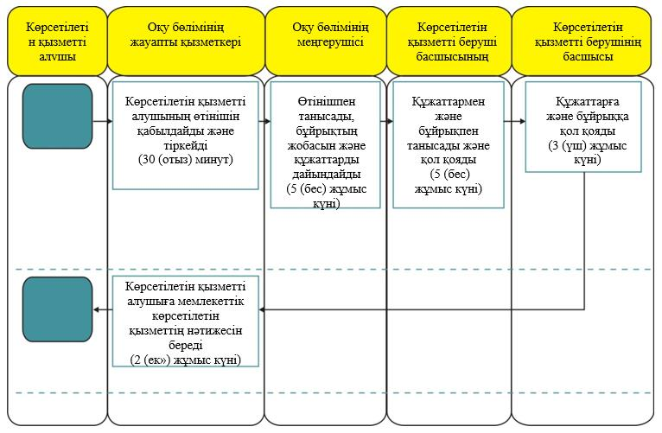

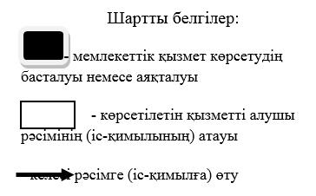

|  |  |
| --- | --- |
|  | Денсаулық сақтау саласының  кадрларын даярлықтан өткізу,  олардың біліктілігін арттыру  және қайта даярлау туралы  құжаттарды беру" мемлекеттік  көрсетілетін қызмет  регламентіне 4-қосымша |

**"Денсаулық сақтау саласының кадрларын даярлықтан өткізу, олардың біліктілігін арттыру және қайта даярлау туралы құжаттарды беру" мемлекеттік қызметті көрсету бизнес-процестерінің анықтамалығы**

**Денсаулық сақтау саласының кадрларының біліктілігін арттыру және қайта даярлау туралы құжаттарды беру кезінде**

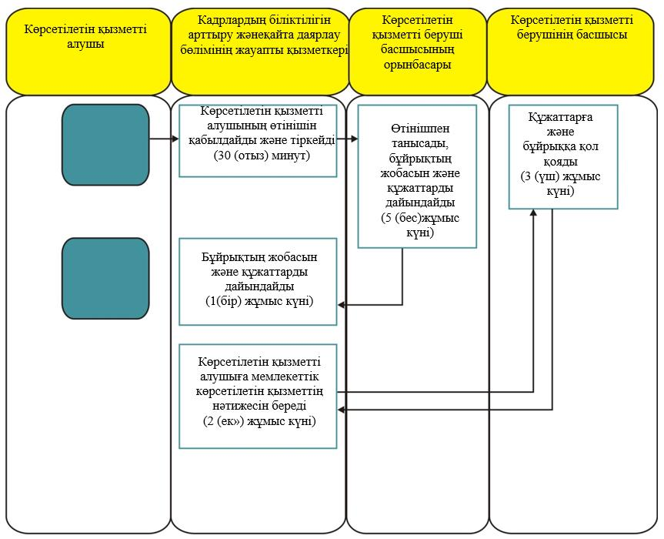

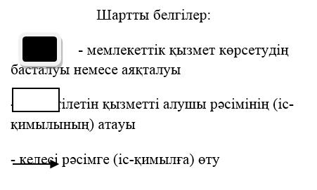

© 2012. Қазақстан Республикасы Әділет министрлігінің «Қазақстан Республикасының Заңнама және құқықтық ақпарат институты» ШЖҚ РМК